Dresy niemowlęce - wygoda dla malucha
Wygoda użytkowania, to jedno z kluczowych kryteriów wyboru ubrania. Dresy niemowlęce, to nie tylko komfort, ale także bezpieczeństwo oraz unikalny styl. Niekrępujące ruchów ubranka, to dla malucha bardzo istotna rzecz, którą rodzice z łatwością mogą spełnić dobierając odpowiednio dopasowane ubranka dla swojej pociechy.

Dresy niemowlęce - ruch bez skrępowania
Luźny krój zapewni dziecku wygodę oraz nieograniczoną swobodę ruchów, czyli to, co jest tak ważne w pierwszych miesiącach życia dziecka. Dresy niemowlęce wspierają swobodny rozwój i wzrost dziecka, a ponad to ich wygląd przyciąga wzrok.

Aktywność dziecka, a ubranie. Czy to jest ważne ?
Rodzice wybierając nowe ubranko dla swojego dziecka nie powinni się kierować jedynie najnowszymi trendami w modzie. Istotne jest, by strój dziecięcy był praktyczny i zapewniał maluchowi jak największa swobodę ruchów. Dzieci w pierwszych latach swojego życia są bardzo aktywne. Ułatwienie im wszystkich tych czynności przyniesie korzyść dla ich rozwoju. Dziecku wygodniej będzie w spodniach od dresu czy legginsach, niż w modnych, obcisłych jeansach, w których prawdopodobnie nawet nie będzie mogło siąść na podłodze,a modna koszula będzie ograniczać jego zakres poruszania się. Najtrafniejszym rozwiązaniem w takiej sytuacji będzie wybór jak najluźniejszych ubrań np. kompletu dresu. Taki wybór dotyczy zarówno dzieci w wieku przedszkolny, jak i nawet niemowlaków. Dresy niemowlęce, to idealny wybór dla takiego maluszka. Zapewnia mu maksymalną wygodę, a dla rodziców jest łatwy do ściągnięcia, zakładania oraz czyszczenia.

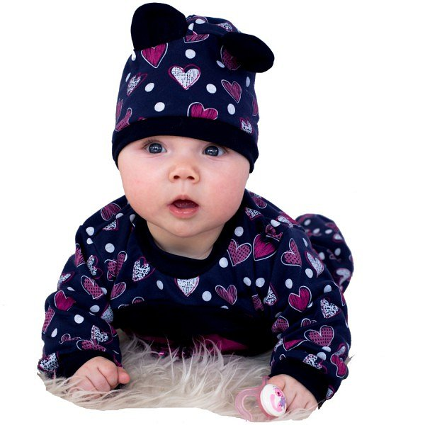
Cechy odpowiedniego stroju dla dziecka
Najważniejszą cechą stroju dla dziecka jest jego praktyczność. Ubranie nie może krępować ruchów dziecka, które ciągle się przemieszcza. Dzieci również często lubią się czymś brudzić, dlatego warto zrezygnować jednak z drogiej odzieży i kupić ubranie łatwe w czyszczeniu w stosunkowo niskiej cenie.

Dziecko, kiedy czuję się wygodnie może skupić się na rzeczach, które go otaczają i szybciej uczyć się nowych rzeczy. Ubranie, to jednak z tych kwestii, o którą stosunkowo łatwo zadbać, a może przynieść wiele wymiernych korzyści - zarówno dla dziecka, jak i rodziców. Wybór dresów niemowlęcych - dziecięcych, to z pewnością starzał w dziesiątkę!

